附件、學習單 (附 參考做答)

學習單設計者：陳鈐鈴

班級座號__________姓名______________

B6C2-2電流磁效應

1. 1820年丹麥科學家厄斯特發現：通有電流的導線會使磁針產生偏轉，這就是電流磁效應。磁針偏轉的角度大小，反應出導線周圍磁場的大小。  
   探討磁場方向、大小與甚麼因素有關。

請看[**影片**](https://www.youtube.com/watch?v=ap4UPK-eWhg)...

並動手操作[cosci物理模擬實驗](https://cosci.tw/run/?name=pKFpq61564627511640)

| 操縱變因 | 磁針距離導線之距 | 導線的電壓 |
| --- | --- | --- |
| 結果 | 距離越近 =>磁針偏轉角度_____ (填增加或減少)  =>磁場越______ | 電壓增加=>電流變大=> 磁針偏轉角度_____(填增加或減少)  =>磁場越______(填大、小) |

1. 安培右手定則

| 是在描述甚麼現象？ |
| --- |
| a.在長直導線周圍放置磁針，此時，磁針指向______方。  b.接上電源，**載流導線**之電流方向如圖所示。 請運用安培右手定則，判斷b、c、d三點磁針會朝哪個方向偏轉。  b:_____  c:_____  d:_____ (填入：向東、向西、向南或向北) c.請問 d、e兩點，其磁針偏轉角度會有不同嗎？______  （圖片摘自翰林習作） |
| 圖片摘自翰林課本 |

1. 再試一下 （題目摘自第六冊翰林習作）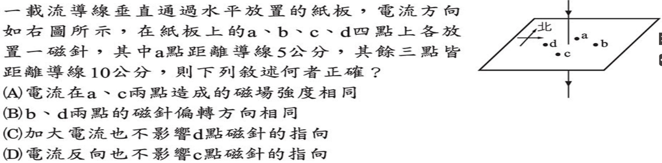  
   請逐一訂正：

| (A) | 不相同，因為與導線距離不同。 |
| --- | --- |
| (B) | 不相同。b偏向南，d偏向北 |
| (C) | 正確。因為d正好也是指向北方。 |
| (D) | 會影響。c磁針偏轉方向是向東 |

1. 自我檢核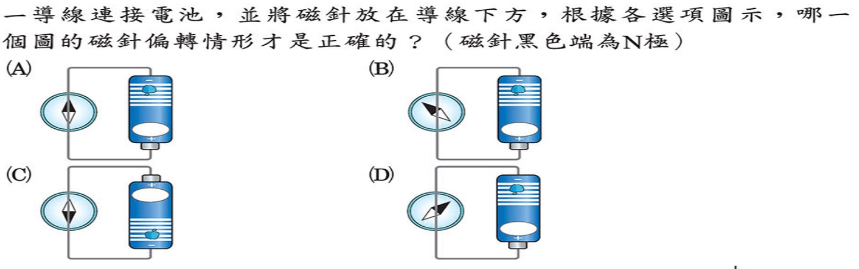  
   選出正確的選項，並訂正錯誤的選項。

| (A) | 磁針逆時針偏轉 |
| --- | --- |
| (B) | 正確 |
| (C) | 磁針逆時針偏轉 |
| (D) | 磁針逆時針偏轉 |